«Оңтүстік Қазақстан медицина академиясы» АҚ жанындағы

медицина колледжі

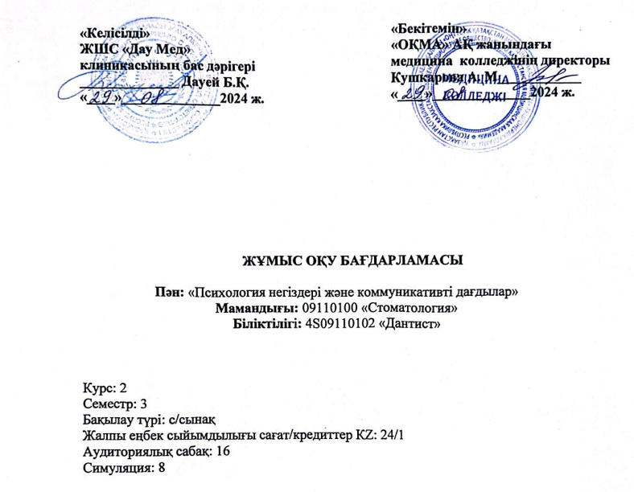

Шымкент, 2024 ж.
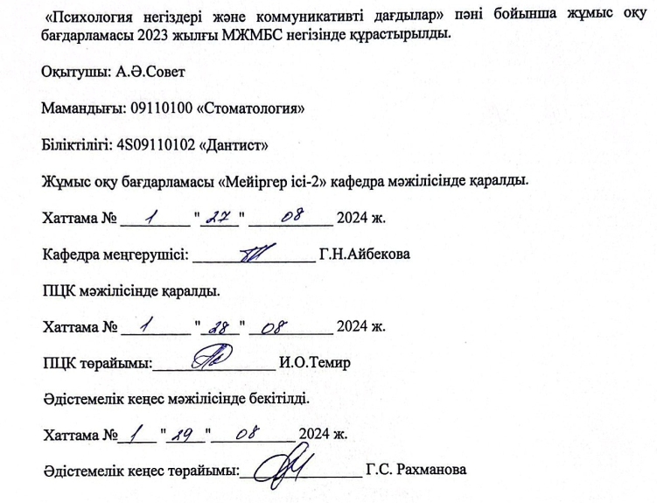

  - Кіріспе
Психология негіздері және коммуникативті дағдылар өзінің даму тарихы, пәнімен зерттеу әдістері бар психологиялық ғылымдардың негізгі салаларының бірі. Жалпы психологияның қазіргі даму кезеңіндегі өзекті мәселелеріне бұл оның теориялық әдіснамалық негіздерін бекіту және кеңейту, зерттеудің жаңа әдістерін өңдеу, табиғи және жасанды жағдайларда адамның психикалық процестерінің дамуымен жұмысының құрылымдарын зерттеу жатады. «Психология негіздері және коммуникативті дағдылар» пәні психологияның теориялық және практикалық түсініктерімен байланысты оның қалыптасуы мен дамуының негізгі ережелерін береді, қазіргі заманғы психологиялық ғылымның даму ерекшеліктерін ашады, жалпы психология саласының шетелдік және отандық психологиядағы жаңа инновациялық жаңалықтармен таныстырады. Сонымен бірге, бұл курс адам санасының пайда болуы және дамуының теориялық негізін меңгеруге, адамның жалпы және әртүрлі психикалық іс-әрекетін зерттеуге бағытталған.
1.2. Пәннің мақсаты:
Психиканың даму процесінің негізгі заңдылықтарын және психикалық іс-әрекет тетіктерін білу негізінде тұлғаның психологиялық құзіреттілігін қалыптастыру, тиімді қарым-қатынас және тұлғаға психогигиеналық қатынас дағдыларын, сондай-ақ кәсіби маңызды қарым-қатынас дағдыларын дамыту.
1.3. Пәннің міндеттері:
- Психологиялық ғылым және оның қоғамдық және гуманитарлық пәндер жүйесіндегі орны туралы түсінік қалыптастыру;
- Негізгі психикалық процестердің механизмдері, психикалық күйлер және жеке қасиеттер туралы білімді қалыптастыру;
- Тиімді қарым-қатынас және тұлғаның психогигиеналық қарым-қатынас дағдыларын дамыту.
1.4. Пәнді оқытудың соңғы нәтижелері
- Симуляцияда науқасқа бағытталған кеңес беру дағдыларын қолданады;
- Ақпаратпен жұмыс жасауда өзінің білімі мен дағдысын береді;
- Аудиториямен көпшілік алдында сөйлеу дағдыларын, өз пікірлерін ұсыну, зерттелген аймақтағы ақпаратты талдау және синтездеу дағдыларына ие;
- Қоғамдық өмірге белсенді қатысады;
- Кәсіби этикалық принциптерге бейілділігін көрсетеді;
- Жұмыс ортасының эстетикасын бағалайды және қолдайды;
- Жағдайды ескере отырып, әртүрлі жағдайларда әртүрлі адамдармен қарым қатынасты көрсетеді;
- Әртүрлі топтарда жұмыс істей отырып, жауапкершілікті көрсетеді;
- Кәсібилік мақсатта ақпараттарды тиімді алмасу үшін әртүрлі ақпараттық информациялық технологияларды қолданады.
1.5. Пререквизиттер:
- Анатомия, физиология
- Биология
1.6. Постреквизиттер:
- Мейіргер ісі негіздері
1.7. Тақырыптық жоспар: тақырыптар, қысқаша мазмұны, оқыту түрлері (әдістері) технологиялары және сабақтың ұзақтығы (аудиториялық сабақтар, симуляция).

1.7.1 Аудиториялық сабақтың тақырыптық жоспары
№ | Аудиториялық сабақтың тақырыбы | Қысқаша мазмұны | Сағат саны
1 | Кіріспе. Медициналық психология негіздері. | Медиициналық психология пәні мен міндеттері. Медициналық психологияның қалыптасуы мен тұғырнамасының негізгі кезеңдері. Медициналық психологиядағы әдістемелік мәселелер. | 1
2 | Патологиядағы және нормадағы танымдық процестер. | Сана.Таным санасы.Жад.Зейін.Ойлау мен зият.Сөйлеу. | 1
3 | Патология және нормадығы эмоциялар. | Қимыл-еріктік (мінез-құлықтық) процестерінің нормасы мен патологиясы. Патопсихология. | 1
4 | Медицина қызметкерлерінің қызметіндегі медициналық психология мәселелері. | Психосоматика. Науқастардың күйзеліс ерекшеліктері. Психопрофилактика. Психогигиена. Психотерапия. | 1
5 | Медициналық этика және деонтологиялық тұжырымдамалар. | Медициналық этиканың қалыптасуы және дамуы. Медицина қызметкерлерінің этикалық категориясы, адамгершілік ұстанымы және моралі.Медициналық-деонтологиялық ұстанымының қалыптасуы мен дамуы. | 1
6 | Коммуникативті үрдіс және коммуникативті дағдылар туралы ұғым.  Аралық бақылау 1. | Тілдесудің коммуникативті жағы. Медицина қызметкерінің коммуникативті білгерлігі. | 1
7 | Вербальды және вербальды емес қарым-қатынас. Адамның адамды қабылдауының механизмдері. | Тиімді тілдесудің жалпы қағидалары. Вербальды және вербальды емес қарым-қатынас. Адамның адамды қабылдауының механизмдері. | 1
8 | Коммуникативтік және өзіндік тосқауылдар. Қақтығыстардың пайда болу себептері және шешу жолдары. | Коммуникативтік және өзіндік тосқауылдар. Қақтығыстардың пайда болу себептері және шешу жолдары. | 1
9 | Коммуникативтік біліктілікті дамытуға бағытталған жаттығулар. | Коммуникативтік біліктілікті дамытуға бағытталған жаттығулар. | 2
10 | Темперамент, оның түрлері. | Интроверт. Эктроверт Темпераменттің негізгі 4 типіне сипаттама. | 2
11 | Психодиагностика.Әр-түрлі аурулар кезіңде медицина қызметкерінің және науқастың қарым-қатынас ерекшеліктері. | Сауалнама тәсілінің негізгі мінездемелері және оның түрлері. Медициналық интервью, ұғымы және құрылысы.Ішкі аурулар клиникасындағы медицина қызметкерінің тактикасы. Хирургиялық аурулар клиниксыңдағы медицина қызметкерінің таксикасы. Акушерлік-гинекологиялық клиникасындағы медицина қызметкерінің тактикасы. Балалар ауруы клиникасындағы медицна қызметкерінің тактикасы. | 2
12 | Ятрогенді аурулар мен дәрігерлік қателіктер. Медицина қызметкерлерінің құқықтық жауапкершілік түрлері және медициналық құжаттамалар маңызы  Аралық бақылау 2. | Ятрогендік аурудың дамуы үшін дәрігер мінез- құлқымен қоса, науқастың тұлғалық ерекшеліктері. Медицина қызметкерлерінің құқықтық жауапкершілік түрлері және медициналық құжаттамалар маңызы. | 2
Барлығы 16

1.7.2 Симуляциялық сабақтың тақырыптық жоспары

№ | Симуляциялық сабақтың тақырыбы | Қысқаша мазмұны | Сағат саны
1 | Кіріспе. Медициналық психология негіздері. | Медиициналық психология пәні мен міндеттері. Медициналық психологияның қалыптасуы мен тұғырнамасының негізгі кезеңдері. Медициналық психологиядағы әдістемелік мәселелер. | 1
2 | Патологиядағы және нормадағы танымдық процестер. | Сана.Таным санасы.Жад.Зейін.Ойлау мен зият.Сөйлеу. | 1
3 | Патология және нормадығы эмоциялар. | Қимыл-еріктік (мінез-құлықтық) процестерінің нормасы мен патологиясы. Патопсихология. | 1
4 | Медицина қызметкерлерінің қызметіндегі медициналық психология мәселелері. | Психосоматика. Науқастардың күйзеліс ерекшеліктері. Психопрофилактика. Психогигиена. Психотерапия. | 1
5 | Медициналық этика және деонтологиялық тұжырымдамалар. | Медициналық этиканың қалыптасуы және дамуы. Медицина қызметкерлерінің этикалық категориясы, адамгершілік ұстанымы және моралі.Медициналық-деонтологиялық ұстанымының қалыптасуы мен дамуы. | 1
6 | Коммуникативті үрдіс және коммуникативті дағдылар туралы ұғым. | Тілдесудің коммуникативті жағы. Медицина қызметкерінің коммуникативті білгерлігі. | 1
7 | Вербальды және вербальды емес қарым-қатынас. Адамның адамды қабылдауының механизмдері. | Тиімді тілдесудің жалпы қағидалары. Вербальды және вербальды емес қарым-қатынас. Адамның адамды қабылдауының механизмдері. | 1
8 | Коммуникативтік және өзіндік тосқауылдар. Қақтығыстардың пайда болу себептері және шешу жолдары. | Коммуникативтік және өзіндік тосқауылдар. Қақтығыстардың пайда болу себептері және шешу жолдары. | 1
Барлығы 8
1.8 Оқыту және оқыту әдістері:
- Дәріс: тақырып бойынша шолу.
- Симуляция: ауызша сұрау, тесттік сұрақтарды, жағдайлық есептерді шешу, манекенмен, муляжбен жұмыс істеу, шағын топтарда жұмыс жасау.
1.9 Бағалау критерийлері:
- Қорытынды баға келесі компоненттерден тұрады (салыстырмалы салмағы): Ағымдағы бақылау 1 (ТК А (дәрістер): жеке және топтық тапсырмалар, топтық тақырыптық дискуссияларға қатысу.
- Ағымдағы бақылау 2 (ТК С (симуляция): симуляциялық курсқа қатысу, тәжірибелік дағдыларды топтық және жеке орындауға қатысу.
- Аралық бақылау.
- Қорытынды экзамен: қорытынды тест және билет бойынша дұрыс жауаптары

Бағасы | Қолданылатын бақылау құралдарының сипаттамасы (кейс, жоба, сыни талдау, модельді әзірлеу, презентация, тест) | Салмағы
ТК 1 (ТК А (дәрістер, семинарлар): жеке және топтық тапсырмалар, топтық тақырыптық дискуссияларға қатысу) | Сыни талдаудағы 3 тапсырма:  -бақылау сұрақтары,  - тапсырма  -тесттер | 15%
ТК 2 (ТК С (симуляция): симуляциялық курсқа қатысу, тәжірибелік дағдыларды топтық және жеке орындауға қатысу. | Практикалық дағдыларды пысықтау және құзыреттіліктердің орындалуын талқылау;  Диспутацияланатын мәселелер бойынша аргументтерді таныстыру. | 15%
Аралық бақылау  АБ-1, АБ-2 | Курстық тесттер | 15%
Емтиханға жіберу рейтингісі |  | Х 60%
Қорытынды емтихан | Пән тақырыптары бойынша тесттер (200 сұрақ) және билеттер: теориялық сұрақтар, ситуациялық есептер | Х 40%
Курстық қорытынды бағасы |  | 0-100 балл

Аттестация
Рейтинг шкаласы
Әріптік баға жүйесі | Сандық эквивлент | Баллдар (%-дық көрсеткіш) | Дәстүрлі жүйе бойынша бағалау
А | 4,0 | 95-100 | Өте жақсы
А- | 3,67 | 90-94 | Өте жақсы
В+ | 3,33 | 85-89 | Жақсы
В | 3,0 | 80-84 | Жақсы
В- | 2,67 | 75-79 | Жақсы
С+ | 2,33 | 70-74 | Жақсы
С | 2,0 | 65-69 | Қанағаттанарлық
С- | 1,67 | 60-64 | Қанағаттанарлық
D+ | 1,33 | 55-59 | Қанағаттанарлық
D- | 1,0 | 50-54 | Қанағаттанарлық
F | 0 | 0-49 | Қанағатсыз
Бағалау критерилері | Өте жақсы «А»: Студент сұрақтарға толығымен жауап берген жағдайда  Жақсы «В+» - «С+»: Студент білімін орта қалыпта жауап берген жағдайда  Қанағаттанарлық «С» - «D»: Студент сұрақтарға қанағаттанарлық жағдайда  Қанағатсыз «F»: Студент сұрақтарға толық емес жауап берген жағдайда
Пән бойынша қорытынды баға мынадай формула бойынша бақылаулар нысандарының белгіленген қатынасына сүйене отырып ресми ведомостьқа енгізілген кезде автоматты түрде есептеледі:
Қорытынды баға = (ТК (аудиториялық, семинарлар) + ТК Симуляция = РД (жіберу рейтингі) х 60% + баға ( х 40%) Емтихан (жеке): Қорытынды емтихан.
Оларды орындау жөніндегі әдістемелік нұсқаулар (ұсынымдар):
Аудиторияға (дәрістерге, семинарларға) дайындық кезінде берілген үлестіру материалын мұқият оқып, қайталау).
Бағалау критерилері:
Қорытынды тест: барлық курстың білімі мен түсінігін тексеруге.
Тестте 50-ден 100-ге дейінгі сұрақтан, әр дұрыс жауап-1 балл.
Тапсыру мерзімі: Орындалған тапсырмаларды жүктеу үшін белгіленген мерзім: оқу курсын аяқтаған сәттен бастап екі апта. Уақытында тапсырылмаған жағдайда төмендету коэффициенті қолданылады: мысалы, 0,75-0,9.
1.10 Материалдық-техникалық қамтамасыз ету: ноутбук, мультимедиялық құрылғы.
1.10.1 Негізгі әдебиеттер:
1. Жаросынов Б.Б., Құдиярова Ғ.М.. «Медициналық психология» - Алматы, 2022
2. Кулимова Л.Т. «Коммуникативтік дағдылар», Қарағанды, 2016
3. . Асимов М.А. «Коммуникативтік дағдылар»: оқулық/Асимов М.А., Нұрмағамбетова С.А., Игнатьев Ю.В. ҚРДСМ СЖ. Асфендияров атындағы ҚҰМУ. Алматы: Эверо, 2018.
4. Ильин Е.П. Қарым-қатынас жасау және тұлға аралық қарым-қатынас жасау психологиясы. – СПБ.:Питер, 2015.
1.10.2. Қосымша әдебиеттер:
1.Карвасаркий Б.Д. «Клиникалық психология».Ұлттық медициналық кітапхана. СПБ, 2016.
2.Полянцева О.И. Орта медициналық мекемелерге арналған психология. –Ростов на Дону, Феникс, 2016.
3.Психологиялық тестілер энциклопедиясы. М., ТЕРРА-кітап клубы, 2016.
4.Петрова Н.Н. Медицина мамандарына арналған психология.- М., АКАДЕМА, 2017.
5. Психология. Оқулық. Жауапты редактор А.А. Крымов.- М., «Проспект», 2019.
6.Романова Н.Н., Филипов А.В. Сөздік. Сөйлеу қатынасының мәдениеті: этика, прагматика, психология. - Москва, 2018.

